Poza | MOBILIER LABORATOR INFORMATICA | COD | Caracteristici tehnice | PRET  fara TVA
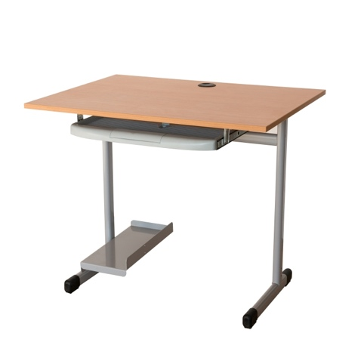 | BIROU CALCULATOR, STRUCTURA METALICA | DSM 3.3 | Birou calculator cu structura metalica integral sudata, executat din profil de otel oval de 50x30x1,5 mm ofera atat o rezistenta deosebita in timp cat si eliminarea oricaror trepidatii in timpul utilizarii. Cadrul este vopsit in camp electrostatic.Biroul poate fi dotat cu suport metalic pentru unitate care se ataseaza mecanic – prin surub cu piulita – de structura metalica. Masa calculator o persoana beneficiaza de o tastatura culisanta din plastic, cu loc pentru pixuri si creioane, cu extragere totala de sub blat pentru un plus de confort in utilizare si accesoriu trecere cabluri cu capac.  Culoare standard blat pal melaminat : Fag, Mesteacan, Stejar Sonoma / Culoare decor blat pal melaminat : Gri, Alb, Antracit, Rosu, Galben, Albastru, Verde / Culoare standard structura metalica : Gri 7040 / Culoare optionala structura metalica : Negru 9005, Antracit 7016, Alb 9016, Rosu 3002, Verde 6018, Albastru 5015  Finisaj cant ABS 2mm integral, Protectii parchet si antiderapare  Dimensiune : 900x600x760 mm  Garantie 36 luni .  Suportul metalic pentru unitate nu este inclus in pret. Daca se doreste dotarea biroului cu suport metalic pentru unitate, acesta se comanda separat !  Produs in Romania! | 408
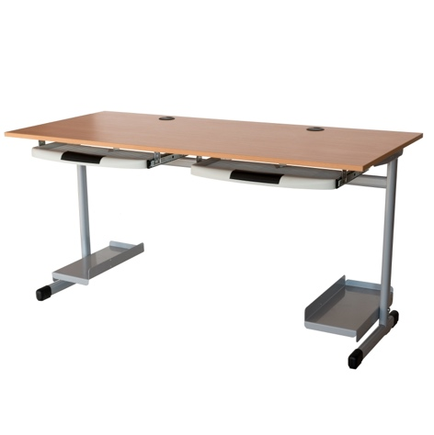 | MASA CALCULATOR 2 PERSOANE,  STRUCTURA METAL | DSM 3.4 | Birou calculator cu structura metalica pentru 2 persoane. Structura metalica este confectionata din otel oval de 50x30x1,5 mm, sudata integral, cu suport sudat central pentru a preveni incovoierea blatului. Cadrul metalic este vopsit in camp electrostatic. Blatul este din pal melaminat de 18 mm grosime, bordurat cu ABS de 2 mm si este dotat atat cu doua elemente de trecere cablu cat si cu doua tastaturi culisante pentru fiecare elev precum si cu doua treceri cablu cu capac. In cazul in care se folosesc calculatoare cu unitati separate, biroul poate fi dotat cu doua suporturi metalice pentru unitati care se ataseaza de structura metalica.  Culoare standard Fag, Mesteacan, Stejar Sonoma / Culoare decor Gri, Alb, Antracit, Rosu, Galben, Albastru, Verde / Culoare standard structura metalica : Gri 7040 / Culoare optionala structura metalica : Negru 9005, Antracit 7016, Alb 9016, Rosu 3002, Verde 6018, Albastru 5015. Protectii parchet si antiderapare. Dimensiune : 1500x600x760 mm  Garantie 36 luni Pretul nu include cele doua suporturi metalice pentru unitate. In cazul in care se doresc, acestea se comand separat !  Produs in Romania ! | 599
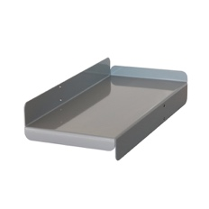  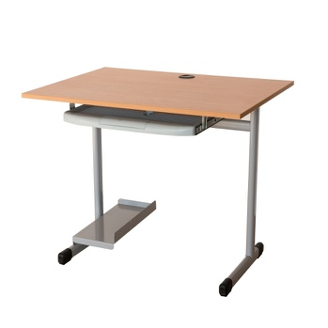 | SUPORT METALIC UNITATE | DSM 3.9 | Suport metalic pentru unitate calculator. Se foloseste impreuna cu produsele DSM 3.3 si DSM 3.4.  Suportul este confectionat din tabla de otel de 2 mm grosime, prelucrata cu tehnologie laser si vopsita in camp electrostatic. Datorita geometriei speciale, poate fi atasata, in functie de preferinte, fie in dreapta fie in stanga utilizatorului. Atasarea de structura metalica a biroului este simpla, prin doua suruburi metrice cu piulita. Marginile suportului sunt evazate pentru a nu lasa unitatea sa se rastoarne. Culoare baza structura metalica : Gri 7040 / Culoare decor structura metalica : Negru 9005, Antracit 7016, Alb 9016, Rosu 3002, Verde 6018, Albastru 5015  Dimensiuni : 200x430x96 mm . Garantie 36 luni.  Produs in Romania! | 78
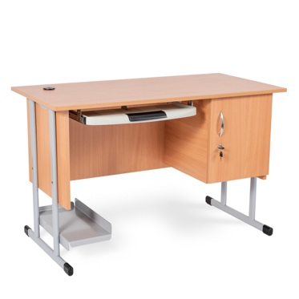 | CATEDRA LABORATOR INFORMATICA -  STRUCTURA METALICA | DSM 3.8 | Dimensiuni: 1300x690x760  Mobilier laboratoare informatica. Mese calculator cu structura metalica  Culori baza PAL: Fag, Stejar Sonoma, Mesteacan / Culori decor PAL melaminat: Gri, Alb, Antracit, Rosu, Galben, Albastru, Verde / Culoare standard structura metalica : Gri 7040  Culoare optionala structura metalica : Negru 9005, Antracit 7016, Alb 9016, Rosu 3002, Verde 6018, Albastru 5015  Material structura metalica 40x20x1,5 mm, sudata si pal melaminat 18mm, margini bordurate ABS 0,4/2 mm . Tastatura culisanta cu extragere totala. Blat cu trecere cabluri.  Protectii parchet si antiderapare. Garantie 36 luni.  Produs in Romania! | 1257
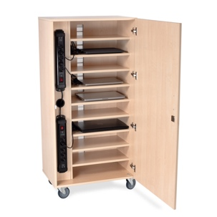 | DULAP DEPOZITARE SI INCARCARE LAPTOPURI | DSM 3.10 | Dimensiuni : 700x450x1400 mm  Pal melaminat 18 mm, cant ABS 0,4-2 mm, prevazut cu spatii pentru incarcare simultana si depozitare 10 laptopuri, 2 unitati de incarcare cu cate 5 prize, spate cu grila de Aluminiu pentru aerisire in timpul incarcarii, usi cu yala si rotile silicon dur cu diametrul de 75 mm pentru deplasare facile. Culoare baza : fag, stejar sonoma, mesteacan. Garantie 24 luni.  Produs in Romania! | 1495
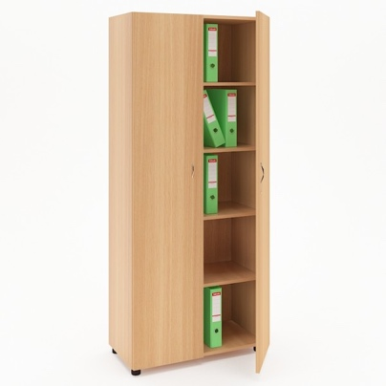 | DULAP MATERIAL DIDACTIC, INALT CU USI | DSM 1.29 | Dimensiuni: 800x400x1880  Dulapuri pentru materiale didactice din salile de clasa.Material pal melaminat 18mm.Finisaj cant ABS integral, 4 polite detasabile  Usi cu yala cu 2 chei. Dulapul esrte prevazut cu 4 picioare din PVC, reglabile pentru evitarea denivelarilor la sol.  Culoare standard pal melaminat : Fag Natur, Stejar Sonoma, Mesteacan  Alte culori pal melaminat - la comanda ( pret la cerere)  Garantie 24 luni.  AVANTAJ - Se livreaza gata montat  Produs in Romania ! | 956
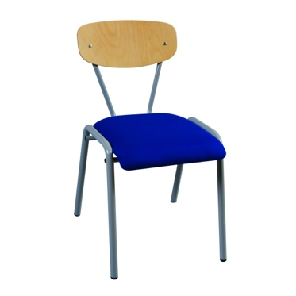 | SCAUN SCOLAR ROBUSTA TAPITAT, T6 | DSM 10.20.1.T6 | Dimensiuni: 430x390x450/780  Scaun scolar pe cadru metalic, rezistent. Sezut si spatar din lemn stratificat 8 mm, lacuit, culoare fag. Structura de baza teava metalica 25x1,5 mm vopsita electrostatic, culoare de baza gri metal. Culori optionale pentru cadru metalic :negru,alb, verde, antracit, albastru, rosu. Culori disponibile tapiterie : negru,maro,rosu,albastru,gri. Teava prevazuta cu dopuri rezistente, antiderapare. Inaltimea la sezut 450 mm. Posibilitate de stivuire. Garantie 36 luni.  Produs in Romania! | 180
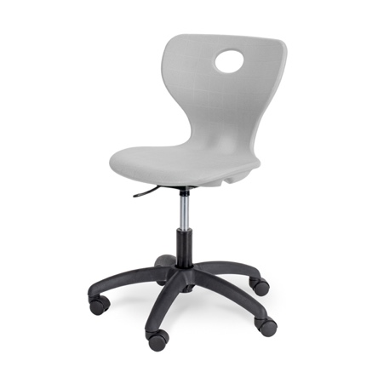 | SCAUN ERGONOMIC PENTRU ELEVI - LABORATOR ( GRI, ROSU, ALBASTRU, VERDE ) | DSM 10.30. | Dimensiune 420x480x420/520  Scaun pentru elevi cu sezutul si spatarul injectat tip scoica monolit, compartiment in interior cu perna de aer cu grosimea la sezut de 60 mm. Forma elementului de sezut/spatar este mulata anatomic in 3 plane pentru a asigura o pozitie corecta si confortabila in timpul utilizarii. Marginile sezutului sunt evazate in exterior, in zona de contact a pulpei piciorului sub un unghi negativ de 5 grade pentru a elibera tensiunea din muschi atunci cand se sta timp indelungat pe scaun. De asemenea spatarul este prevazut in partea superioara cu suport pentru transport. Mecanismul hidraulic cu maneta de reglaj sus-jos asigura o reglare pe inaltime a sezutului pentru o cursa de 100 mm, potrivit pentru toate clasele. Baza este compacta, turnata sub presiune, rezistenta, prevazuta cu 5 rotile din pvc dur. La cerere, acestea pot fi inlocuite cu sitem tip ventuza.  Culori standard scoica : verde, gri, albastru, rosu  Produs conform EN 1729.1/2. Produsul se livreaza demontat.  Garantie 24 luni ! | 268

OBSERVATII:

Pentru a vedea intreaga gama de produse, va rugam accesati site-ul nostru : www.furnissa.ro.
Preturile au o valabilitate de 3 luni de zile.
Pentru discutii privind personalizarea produselor, culori, cantitati, discounturi, va rugam contactati departamentul comercial la urmatorele adrese de email: comercial@furnissa.ro si suport.comercial@furnissa.ro

